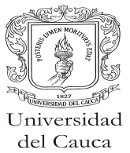 | Junta de Licitaciones y contratos

NOTA IMPORTANTE No. 01
CONVOCATORIA No. 032 DE 2010
DE LA UNIDAD DE SALUD

La Junta de Licitaciones y Contratos de la Universidad del Cauca, se permite informar que la publicación de los informes técnico y de evaluación, referentes a la Convocatoria No. 032 de OBRAS CIVILES EN DIFERENTES AREAS DE LA UNIDAD DE SALUD DE LA UNIVERSIDAD DEL CAUCA PARA LA OBTENCION DE LA HABILITACION, serán publicados en la mañana del día 17 de diciembre de 2010.

Popayán, 16 de Diciembre de 2010

JUAN MANUEL QUIÑONES PINZON
Vicerrector Administrativo

